EKOLÓGIA
1.Ernst Haeckel (čitaj Hekel) - _____________________________________________________________
Ekológia je ___________________________________________________________________________
-využíva poznatky z ______________________________________________________________
Čiastkové disciplíny ekológie:
_____________________________________________________________________________________
_____________________________________________________________________________________
Podľa stupňa organizmov, ktoré sú predmetom štúdia rozlišujeme _________________________________
2.Ekologické pojmy:
Biotop= ekotop - ________________________________________________________________________
Spoločenstvo = biocenóza _________________________________________________________________
__________________________________________. (spoločentvo rastlín sa volá _____________________ a spoločenstvo živočíchov ___________________)
Biosféra= ____________________________________
Ekosystém = _______________________________________ Ekosystém poznáme prírodný (prales, les...) alebo umelý / kultúrny (sad, pole...)
3.Ekologické faktory: ____________________________________________________________________
Abiotické faktory:
-slnečné žiarenie – hlavný zdroj energie na Zemi, zložky sln.žiarenia: a.)UV žiarenie____________
b.)viditeľné svetlo _______________________________________________
c.)infračervené ž. ________________________________________________
-vzduch – zloženie: ________________________________________________________________
__________________________________________________________________________
__________________________________________________________________________
__________________________________________________________________________
-voda – nevyhnutná pre život, súčasť tiel, rozpúšťadlo, univerzálne prostredie, zabezpečuje transport
Látok, väčšina vody na Zemi je voda slaná (sladká voda tvorí iba 2% )
-pôda – vzniká zvetrávaním litosféry (hornín, nerastov) a pôsobením pôdotvorných činiteľov (voda,
teplota, rastliny a živočíchy...)
Zloženie pôdy: 1. __________________ (______________________________________)
2. ___________________________________________________________
4.Ekologická valencia – rozsah, rozpätie, šírka určitého faktora, ktorému je organizmus schopný sa prispôsobiť. Na jej zobrazenie využívame ___________________ krivku:
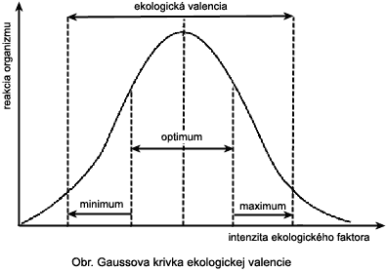
Prispôsobivosť (= ____________________) – ak je aspoň 1 faktor (tzv. ___________________________) za hranicami ekolog.valencie potom organizmus hynie.
Organizmy podľa šírky ekologickej valencie poznáme:
- Euryekné - _______________________________________________________________
- Stenoekné - _______________________________________________________________
Endemit= organizmus, ktorý ______________________________________________________________
Relikt = organizmus, ktorý pochádza z dávnej doby a ešte stále sa vyskytuje na Zemi __________________

Bioindikátory – sú organizmy citlivé na zmeny (napr. lišajníky – bioindikátory čistoty ovzdušia)

